1. 环境安装

安装node程序，默认安装即可。

1. 参数设置

打开config\config.default.ts文件，只设置红框部分内容即可。

a数据库设置

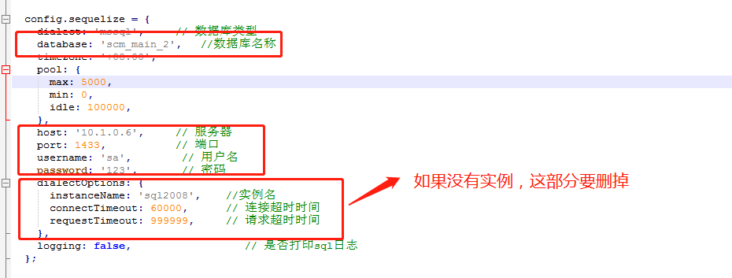

1. 运行服务

打开程序目录，运行run.bat,显示以下画面，表示运行成功

